刘梅 |  | 手机：15552503333
女 24岁(1990年8月) 本科 未婚  现居住地：北京 | 户口：北京| 中共党员(含预备党员) |  |  | 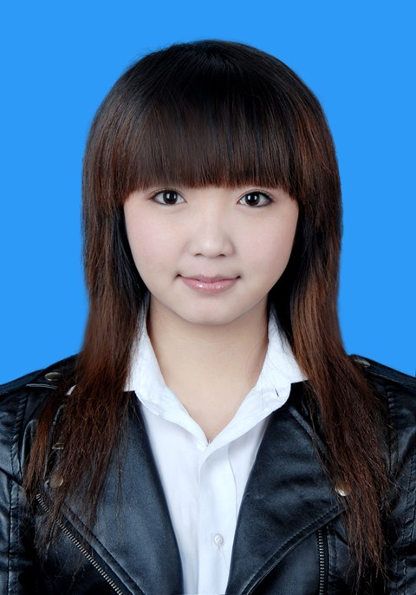
身份证：110105199008xxxxxx
手机：15552503333
E-mail：1234565@qq.com
求职意向
期望工作地区： | 上海
期望月薪： | 2001-4000元/月
目前状况： | 应届毕业生
期望工作性质： | 全职、实习
期望从事职业： | 公关专员/助理
期望从事行业： | 媒体/出版/影视/文化传播、广告/会展/公关/市场推广
自我评价
专业成绩优秀：在校期间连续3年获得校级二等奖学金，两次获得国家级奖学金，省级优秀学生干部，省级优秀毕业生等荣誉；
适应能力强：能够较快适应新环境，对于新工作上手快，抗压力强；
组织能力强：曾多次策划院级和班级的大小活动数余次；
意志力强有自己的职业理想：能吃苦，能加班，与薪酬相比我更看重事业发展。
实习/工作经历
2013.04 - 2013.05 北京盛唐传扬国际企业策划有限公司 （1个月）
人事行政部 | 人力资源专员/助理 | 2001-4000元/月
广告/会展/公关/市场推广 | 企业性质：民营 | 规模：100-499人
工作描述： | ①协助人事经理作员工的绩效考核及社保公积金  ②协助人事经理做员工的考勤统计最后为员工做工资  ③负责约见应聘人员以及新进员工的入职安排和离职员工的离职手续办理  ④员工守则的不断更新修改

教育经历
2009.09 - 至今 山东财经大学 新闻学 本科
培训经历
2010.10 - 2010.11 山东财经大学党员发展对象党课学习
培训机构： | 山东财经大学党委组织部
培训地点： | 山东财经大学礼堂
所获证书： | 山东财经大学党课学习结业证书
培训描述： | 通过党课学习，使我对中国共产党有了全新的认识，让我明白了作为一名学生干部或者说一名管理者，必须要具有与普通同学不一样的看待问题的视角，要有从大局出发的理念，甚至还要有牺牲个人利益的勇气！
证书
2012.06 大学英语四级
证书说明： | 此证书是全国大学生统一考试的证书
在校学习情况
曾获 国家级
曾获 院校级 二等奖
2011.10 曾获 省区级 暑期社会实践省级评优中获得“优秀学生“称号
2012.03 曾获 省区级 全省慈善‘朝阳助学’优秀大学生”称号
2012.10 曾获 院校级 山东财经大学校级优秀学生干部
活动描述： | 校内活动描述：  2009年①参与组织策划过新生联谊晚会，主要负责场地租用、协调、布置，人员的分工和调动；  ②组织策划过趣味运动会，主要负责比赛场地及时间的协调安排，颁奖仪式的举办等；  ③策划组织过包饺子比赛，主要负责场地租用、协调、布置，人员的分工和调动；  ④参加校级篮球赛女子组，参与组织人员召集、训练，获得优秀奖。  2010年①协助辅导员带领学生会组织策划学院跨校区搬家，主要负责部门分工，人员安排，监督联 系；  ②参与带领学院舞蹈队在学校舞蹈大赛中获得民族舞三等奖；  ③在大学生读书活动中获得优秀奖；  ④为学院组织策划迎新活动，主要负责书写迎新策划，现场协调等。  2011年①参与带领学院舞蹈队在学校“建党九十周年大型文艺晚会”中为部分节目伴舞；  ②参与带领学院舞蹈队参加学校舞蹈大赛并获得民族舞二等奖。  校内职务描述：  2009年至今任班级团支部书记；  2009——2010年任院学生会秘书处干事；  2010——2011年任院学生会副秘书长、校邓小平理论研究会分会主席；  2011——2012年任院学生会主席；  2011年10月至今任班级党支部书记；
在校实践经历
2010.10 - 2010.10 关于创建文明课堂的问卷调查
实践描述： | 负责组织我院＂我给党旗添光彩＂主题活动，带领党员发展对象设计了题为＂如何创建大学文明课堂＂的调查问卷一百份分别在两个校门口进行发放、填写、回收，并最终进行了统计总结。
语言能力
英语：读写能力良好 | 听说能力良好
专业技能
全国书画（业余）等级考核，获得书法等级考核四级资格

